SOLUTIONS FOR MSP’s
עבור אינטגרטורים - ספקי שירותי גיבוי, ניטור ואבטחה מנוהלים - MSP

סרטון | PDF | שירות חודשי | תיאור
 | 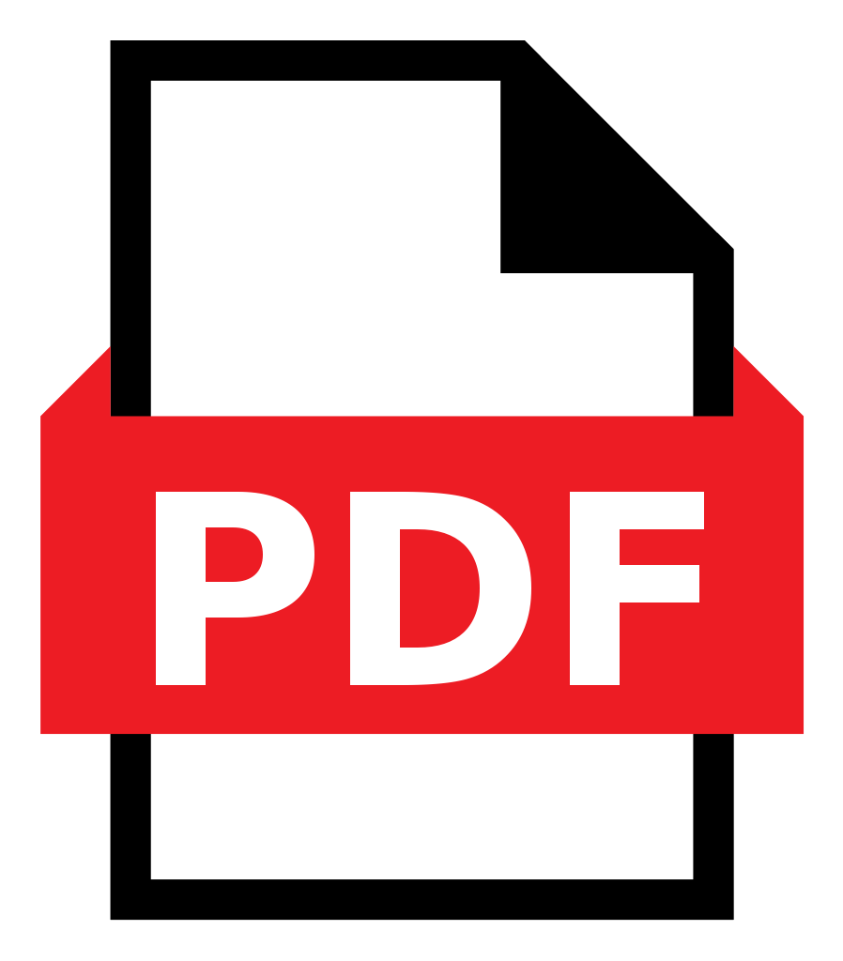 | Barracuda XDR / SIEM / SOC | שירות ענן לניטור מערכות אבטחת מידע בארגון כולל ניטור מנוהל של SentinelONE - EDR, חומות אש, שרתים, Office 365 ועוד…
 |  | Security Scorecard - Third Party Risk | אבטחת ספקים צד ג
 |  | Barracuda Office 365 Backup | גיבוי נתונים חודשי של סביבת אופיס 365 לענן של ברקודה ללא הגבלת נפח אחסון ב- Exchange Online, SharePoint, OneDrive
 |  | Barracuda WAF-as-a-Service | שירות אבטחה והגנה אפליקטיבית על יישומים ואפליקציות WEB מהענן
 |  | Progress WhatsUp Glod | מערכת ניטור שרתים, תחנות עבודה ועמדות קצה עבור ספקי שירות MSP's
 |  | Barracuda Email Security | שירות ענן חודשי להגנה בפני איומים מבוססי דוא"ל כגון ספאם, פישינג, תוכנות זדוניות ותוכנות כופר.
 |  | Barracuda Cloud Archiving Service | שירות ענן חודשי לארכוב דוא"ל מבוסס  Exchange, Microsoft Office 365  מאפשר יכולת אחסון ושליפת דוא"ל בודד או תיבת דוא"ל עבור עמידה ברגולציה וכן ניהול מידע תקין.
 |  | Barracuda RMM | מערכת לניהול וניטור עמדות קצה כולל Patch management השתלטות מרחוק וניהול אבטחה.
 |  | Barracuda Intronis Backup | גיבוי ושחזור קבצים חודשי לענן של ברקודה כולל: תיקיות, דוא"ל, אפליקציות ושרתים פיזיים או וירטואלים הן מקומיים והן בענן.

